Presseinformation

»Ein absolut fesselndes Rätsel.«
Guardian

Riku Onda
Die Aosawa-Morde
– Kriminalroman –
Atrium Verlag

Mit Die Aosawa-Morde veröffentlicht der Atrium Verlag wohl einen der ungewöhnlichsten Kriminalromane des Jahres – und erstmals einen Text der mehrfach preisgekrönten japanischen Autorin Riku Onda auf Deutsch. Ausgezeichnet mit dem Mystery Writers of Japan Award, ist Die Aosawa-Morde ein detailreiches Puzzle, ein vielstimmiger Einblick in die Psychologie des zeitgenössischen Japans und eine kluge Betrachtung der Bedeutung von Wahrheit.
An einem stürmischen Sommertag veranstaltet die angesehene Familie Aosawa eine Geburtstagsfeier. Doch das Fest verwandelt sich in eine Tragödie, als siebzehn Menschen durch Zyanid in ihren Getränken sterben. Die einzige Unversehrte ist Hisako, die blinde Tochter des Hauses. Kurz darauf begeht der Mann, der die Getränke lieferte, Suizid und gesteht damit scheinbar seine Schuld, während seine Verbindung zur Familie Aosawa und seine Motive im Dunkeln bleiben. Jahre später versuchen die Autorin eines Buches über das Verbrechen, die dieses damals als Kind miterlebte, und ein Ermittler, der Wahrheit auf die Spur zu kommen. Doch die Wahrheit ist immer nur das, was wir aus unserer Perspektive sehen.
Riku Onda legt einen leisen wie faszinierenden Spannungsroman vor, dem eine ununterbrochene Atmosphäre der Bedrohung zugrunde liegt, und erschafft damit ein fesselndes Rätsel, das die Lesenden auch nach Ende des Buches nicht loslassen wird.

Riku Onda: Die Aosawa-Morde
Kriminalroman │ Deutsche Erstausgabe
Aus dem Japanischen von Nora Bartels
368 Seiten │ Hardcover
€ 22,00 [D] / € 22,70 [A]
ISBN 978-3-85535-127-5
Erscheint am 16. März 2022
Auch als E-Book.

Presse- und Interviewanfragen bitte an: Literatur- und Pressebüro Politycki & Partner
Katrin Hiller │ katrin.hiller@politycki-partner.de │ Tel. 040 - 430 9315 13

Die Autorin
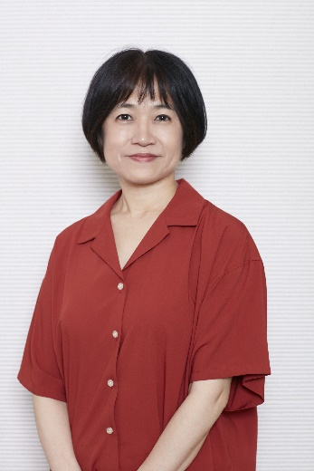
Riku Onda, geboren 1964 in der Präfektur Miyagi, veröffentlichte 1992 ihr Debüt Das sechste Kind. Sie wurde mit dem Yoshikawa Eji Prize und dem Yamamoto Shugoro Prize ausgezeichnet, 2017 erhielt sie den Naoki Prize für Honigbiene und ferner Donner sowie den japanischen Buchhandelspreis. Seit 2022 steht sie außerdem an der Spitze der Krimibestenliste von April und ist Preisträgerin des deutschen Krimipreises in der Kategorie „International“. Ihr Werk wurde für Film und Fernsehen adaptiert.

© Yuji Hongo

Die Übersetzerin
Nora Bartels studierte Japanologie und Sinologie in Berlin und promovierte in Heidelberg, mit Forschungsaufenthalt an der Universität Osaka. Heute arbeitet sie als Referentin für Bildungsarbeit an der Mori-Ôgai-Gedenkstätte in Berlin und als freischaffende Übersetzerin. Sie übertrug u. a. Hideo Yokoyama ins Deutsche.

Internationale Pressestimmen zu Die Aosawa-Morde
»Die heiße und feuchte Atmosphäre der Küstenstadt wird fast zu einem eigenen Charakter. Das faszinierende Ergebnis ist geheimnisvoll und absolut fesselnd. Onda macht einem eine andere Welt unter der Oberfläche dieser Welt bewusst.« Times (London)

»Wenn Sie die brillante und fesselnde Welt der japanischen Krimis noch nicht entdeckt haben, ist dies die beste Gelegenheit, um damit zu beginnen. Wie die meisten guten japanischen Krimis ist auch Die Aosawa-Morde leise, spannend und elegant konstruiert.«
Globe and Mail

»Das Geniale an diesem Roman ist, dass er durchgehend einen Hauch von Bedrohung verbreitet. Praktisch jede Figur wirkt wie ein potenzieller Mörder.« NY Journal of Books

»Eine unheimliche und fesselnde Geschichte.« Morning Star

»Dieser dunkle und schillernde Roman entzieht sich einer einfachen Kategorisierung und überrascht immer wieder.« Kirkus Starred Review

»Dieses Meisterwerk ist so voll von Beobachtungen über die menschlichen Verfassung, dass begeisterte Leser*innen versucht sein könnten, bestimmte Seiten herauszureißen und einzurahmen – oder sie zumindest abzuschreiben.« Mystery Scene Magazine

»Als ich dieses hinreißende Buchcover sah, wollte ich sofort ein Exemplar. Und es hat sich als eine meiner befriedigendsten Krimilektüren des Jahres herausgestellt.«
Mrs. Peabody Investigates

